Esitutkimus

# **LAN tapahtuman suunnittelu**

versio 1.1

|  |  |  |
| --- | --- | --- |
| Oppilaitos | Koulutusohjelma | Opintojakso |
| Tekijä: Joona Tervo | | Tulostettu: 19.1.2018 |
| Jakelu: Leena Järvenkylä-Niemi | | |
|  | | |
|  | | |
| Dokumentin tila: Keksen | | Muokattu: 26.1.2018 |
|  | |  |

**Versiohistoria**

|  |  |  |  |
| --- | --- | --- | --- |
| Versio | Päiväys | Tekijät | Selite (muutokset, korjaukset...) |
| 1.0 | 19.1.2018 | Joona Tervo | Projekti aloitettu |
| 1.1 | 26.1.2018 | Joona Tervo | Projektin esitutkimus täytetty |
|  |  |  |  |
|  |  |  |  |

## **Sisällysluettelo**

**LAN tapahtuman suunnittelu** 1

**Sisällysluettelo** 3

Tuoteidea 4

Projektin organisointi 4

Nykyinen järjestelmä 4

Havaitut ongelmat ja riskit 4

Tavoitteet ja vaatimukset 4

Rajaukset 4

Ympäristö ja liittymät 4

Aikataulu 5

Kustannukset 5

Toteutusvälineet 5

Projektin kannattavuus 5

Liitteet 5

Liite 1: Käyttötapauskaavio 6

Liite 2: Käsitteistökuvaus 7

Liite 3: Pikasuunnitelma 8

Tietokone 8

Tabletti 9

Puhelin 10

### Tuoteidea

Projektin tarkoituksena on suunnitella Lan-tapahtumiin yleispätevä tietokanta ja järjestelmä. Ensimmäisenä ideana oli rinnakkaisluokan kanssa toteuttaa tämä projekti, mutta meidän ja heidän luokan ajatukset ja toteutukset olivat niin erilaisia, että jouduimme tekemään uuden. Projektissa huomioidaan käytettävä järjestelmä mihin ilmoittaudutaan yms.

### Projektin organisointi

Tämä projekti on yksilötyö ja suhteellisen pieni, koska projektia ei haluttu tehdä liian laajaksi meille.

### Nykyinen järjestelmä

Ei ole nykyistä järjestelmää.

### Havaitut ongelmat ja riskit

Projektin matkan varrella voi tulla ongelmia esimerkiksi tietokoneiden kanssa tai muita teknillisiä ongelmia.

Isona riskinä on projektin johtohenkilön sairastuminen.

### Tavoitteet ja vaatimukset

Projektin tavoitteena on saada kunnollinen ja toimiva järjestelmä Laneja varten. Asiakkaiden suhteen ilmoittautuminen saisi olla selkeä ja helppo, jotta ilmoittautuminen ei olisi ongelma. Tavoitteena on saada siisti ja yleispätevä järjestelmä.

### Rajaukset

Projektissa vain suunnitellaan järjestelmä. Muuta ei ole.

### Ympäristö ja liittymät

Tässä projektissa tehdään vain suunnitelma, joten sitä ei voi muokata jälkikäteen.

### Aikataulu

Projektin suunnittelulle on varattu 2 viikkoa, joten alkaa 19.1.2018 ja loppuu 16.2.2018.

### Kustannukset

Projektiin ei mene ollenkaan rahaa, koska tämä sisältää ainoastaan suunnittelun.

### Toteutusvälineet

Toteutusvälineinä käytämme seuraavia sovelluksia: Visio 2013, Word 2013 ja Github (Projektin palautuspaikka). Tarvittaessa käytämme muitakin sovelluksia, jos tulee tarve.

### Projektin kannattavuus

Projekti kannattaa, koska kyseessä on vain suunnittelu. Suunnitteluun ei tarvita muuta kuin yksi ihminen, joka ymmärtää mitä pitää suunnitella ja mitä varten.

### Liitteet

Liite 1: Käyttötapauskaavio

Liite 2: Käsitteistökuvaus

Liite 3: Pikasuunnitelma

#### Liite 1: Käyttötapauskaavio

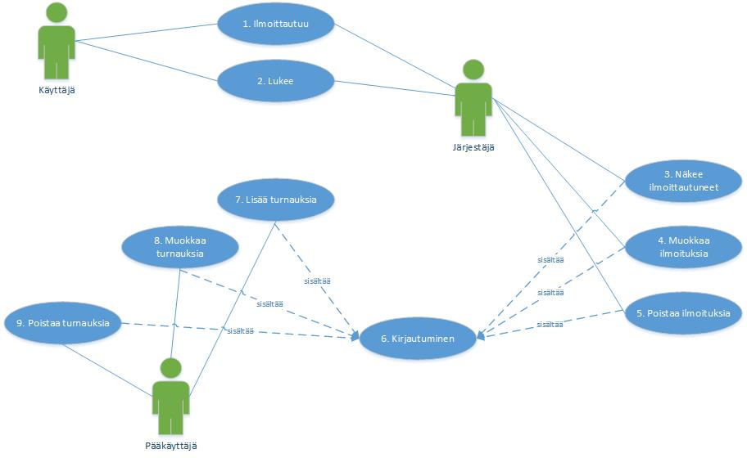

#### Liite 2: Käsitteistökuvaus

Pääkäyttäjä Järjestävän organisaation johtaja, joka hallitsee turnauksia ja muita tarvittavia.

Järjestäjä Organisaation järjestäjä, joka ottaa vastaan ilmoittautumiset ja näkee ilmoittautuneiden tiedot.

Ilmoittautuminen Käyttäjä ilmoittautuu tapahtumaan omilla tiedoillaan ja voi myös ilmoittautua mukaan peliturnauksiin.

Turnaus Ilmoittautunut käyttäjä voi ilmoittautua turnaukseen yksin tai joukkueen kanssa.

Sarja Sarjat määritellään taitotason/sukupuolen/ikäluokan mukaan.

Joukkueen nimi Joukkueen nimi erottaa tietyn tiimin toisistaan, jotta heidät on helpompi tunnistaa.

Joukkueen tiedot Joukkueen tietoihin lajitellaan osallistujien nimet, puhelinnumerot, sähköpostit, iät.

#### Liite 3: Pikasuunnitelma

##### Tietokone

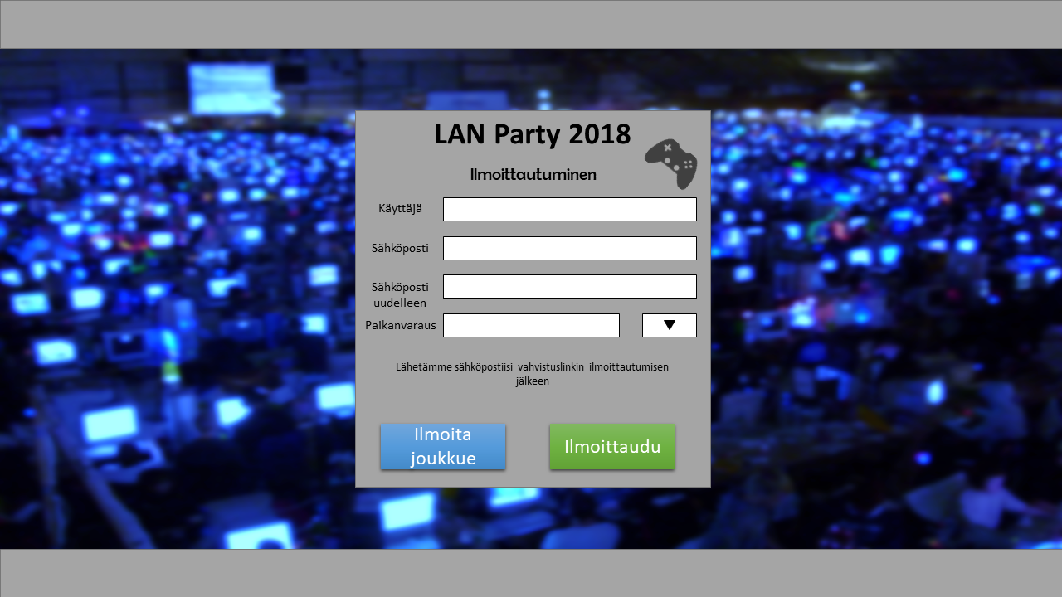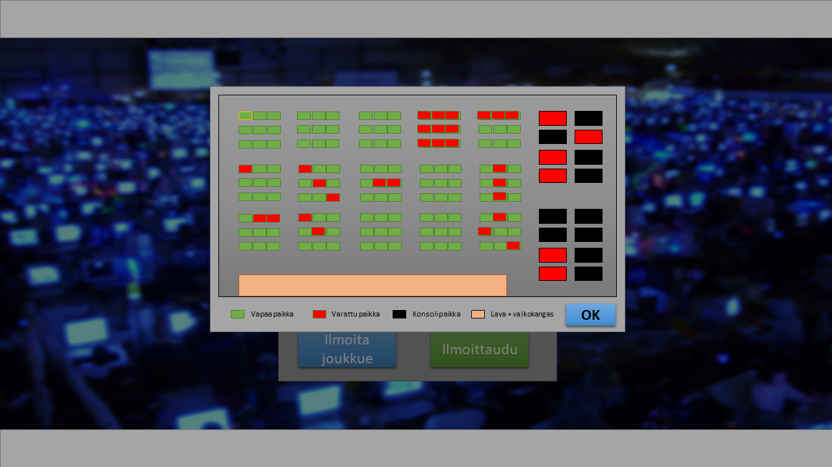

##### Tabletti

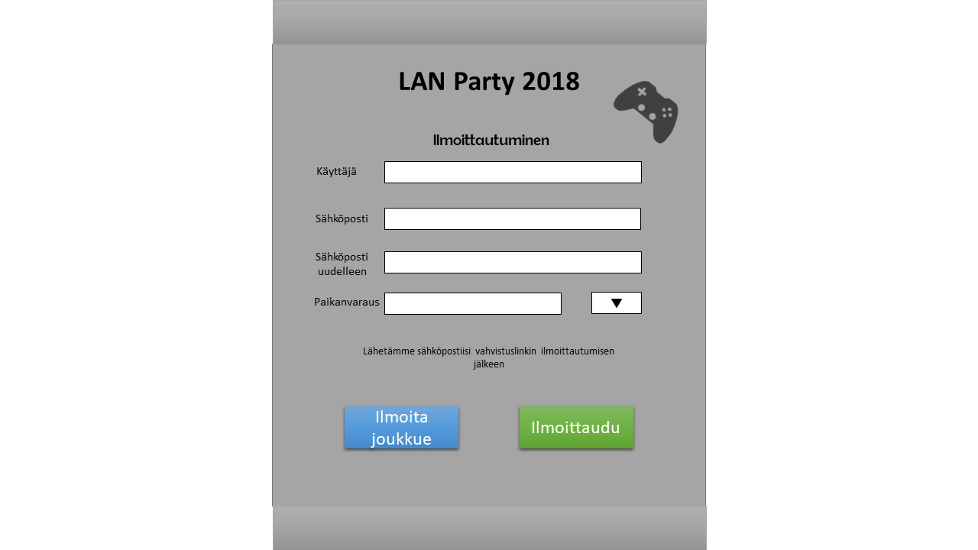

Paikkanäkymässä voi zoomata

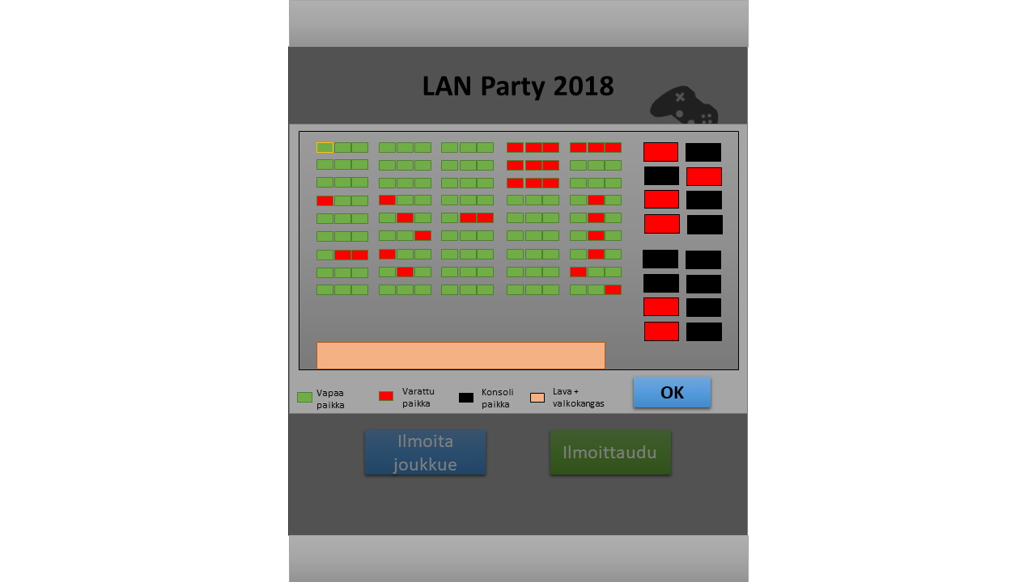

##### Puhelin

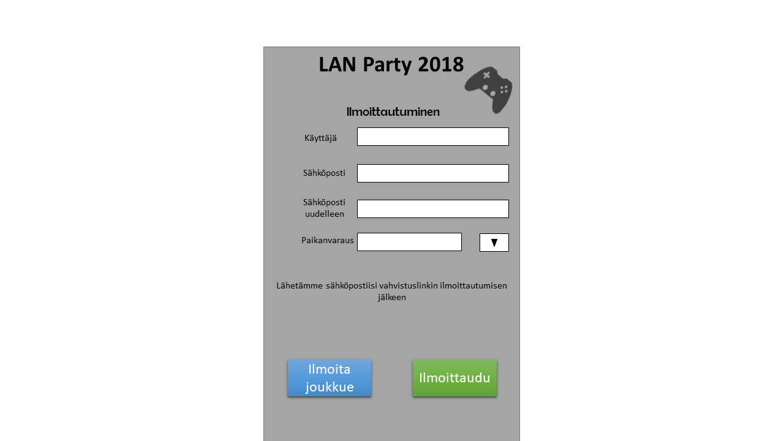

Paikkanäkymässä voi liikkua sivuille ja zoomata

